鉄道友の会山形支部
支部会員文化祭
鉄道趣味あれこれ。
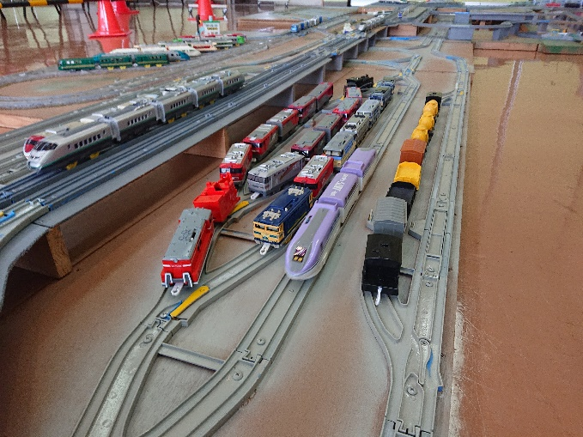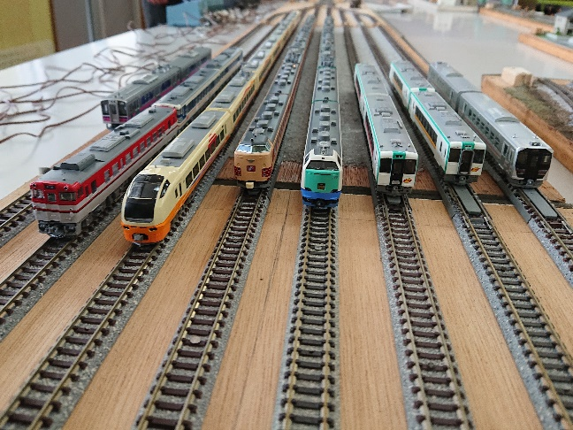

場所 庄内町：余目第三まちづくりセンター(入場無料)
日時 令和6年11月24日(日) 11:00～15:00
【展示内容】
★プラレール・鉄道模型 （Ｎゲージ）の展示運転
★写真・絵画展示
★会員秘蔵コレクション展示 などを予定しています。

鉄道友の会山形支部 ホームページ http://railfan-web.sblo
各種お問い合わせは info@railfan-web.net

